TUGAS ARIMA
Metode Box Jenkins digunakan salah satunya untuk mendapat Model ARIMA yang paling tepat. Pada dasarnya, metode ini menggunakan pendekatan iteratif, dengan setidaknya empat tahapan dalam menentukan model yang cocok. Pertanyaanya:
- Sebutkan empat tahapan tersebut
- Bagaimana saudara menentukan terjadinya residual white noise atau tidak?
- Berdasarkan contoh sekilas salah satu proses metode BOX Jenkins yang digambarkan pada dua gambar korelogram berikut, informasi perbedaan apa yang dapat saudara simpulkan.
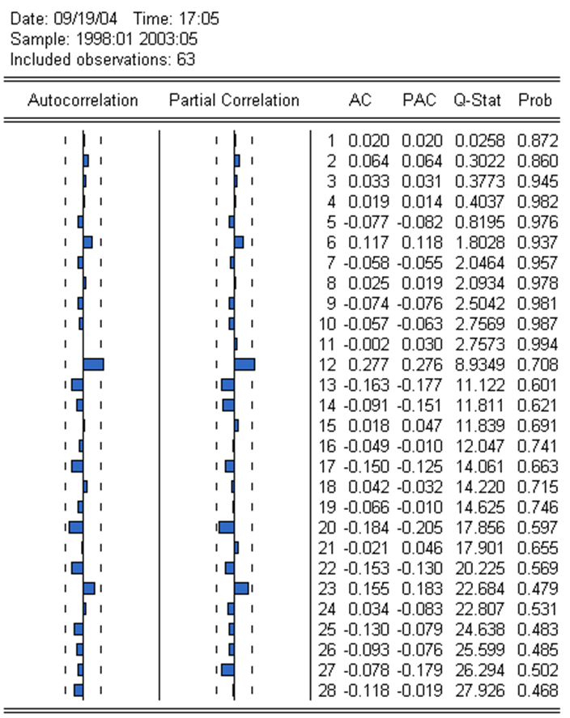
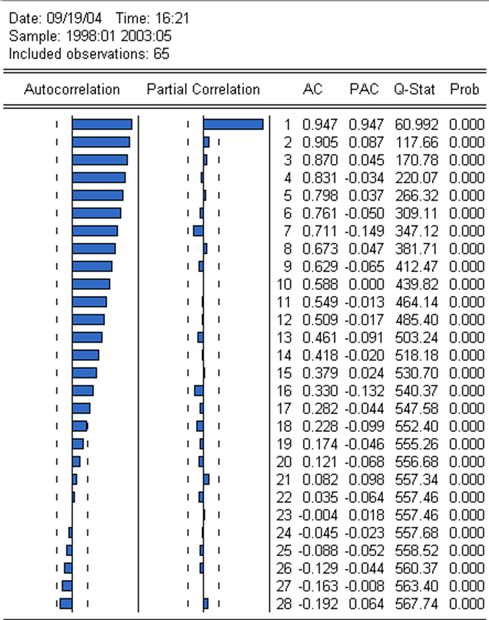
B
A

